Base 01 – Footholds
Houve Redução de Atributos? | Quant. de Atributos Removidos | Total de Registros | Total de Atributos
Sim | 19 | 104 | 65

Agrupamentos |  |  |  | Erro de Quantização
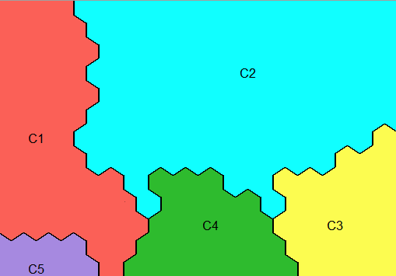 |  |  |  | 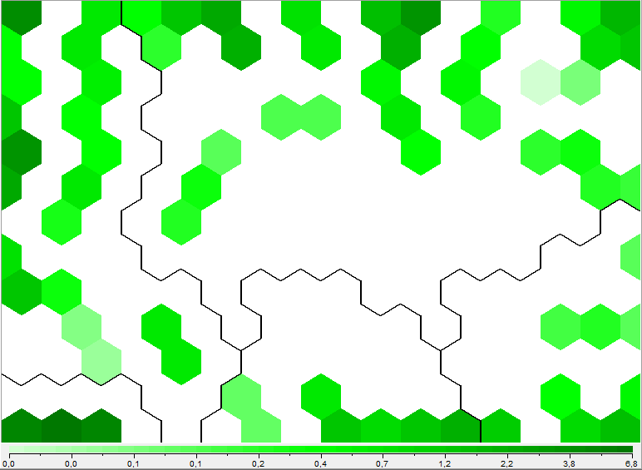
ID | Cor | Cluster | Quant. de Registros |  | Quant. de Registros (%)
01 | Vermelho | C1 | 26 |  | 25%
02 | Azul | C2 | 49 |  | 47,12%
03 | Amarelo | C3 | 15 |  | 14,42%
04 | Verde | C4 | 9 |  | 8,65%
05 | Lilás | C5 | 5 |  | 4,81%

Cluster | Quant. de Registros (%)
C1 | Sistemas com Shell e Senhas Expostas por meio da palavra “Passwords”
C2 | Páginas Web Php com Ferramentas do tipo: Editores e Testes
C3 | Dorks Curtas compostas por até 18 caracteres
C4 | Serviços de Email em Php
C5 | Tecnologias web com componentes Nett2 e Ajax

Erro | Valor Mínimo | Valor Máximo
Quantização | 0,0218206 | 6,78658
Frequência | 1 | 5
Topográfico | 0.03846154

Base 02 – Files Containing Usernames

Não se executou a SOM nesta base devido à baixa quantidade de registros, total de 20 registros. Assim, esta base tornou-se um arquivo .txt para ser executado automaticamente.

Base 03 – Sensitive Directories
Houve Redução de Atributos? | Quant. de Atributos Removidos |  | Total de Registros | Total de Atributos
Sim | 17 |  | 271 | 67
Agrupamentos |  | Erro de Quantização
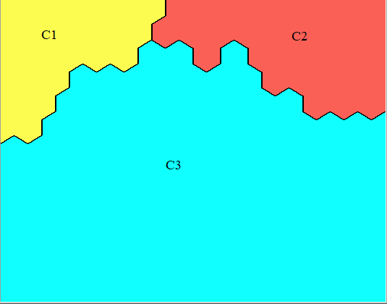 |  | 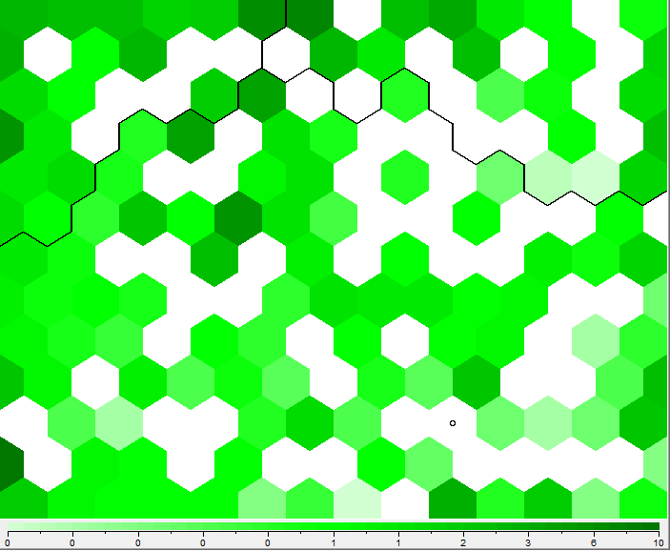

ID | Cor | Cluster | Quant. de Registros | Quant. de Registros (%)
01 | Amarelo | C1 | 35 | 12,91%
02 | Vermelho | C2 | 45 | 16,61%
03 | Azul | C3 | 191 | 70,48%

Cluster | Quant. de Registros (%)
C1 | Plugins, Conectores e Diretórios de Upload
C2 | Diretórios Não Indexados
C3 | Diretórios de Backup, Configurações Administrativas e de Inclusões Wordpress

Erro | Valor Mínimo | Valor Máximo
Quantização | 0,0375418 | 10,1289
Frequência | 1 | 7
Topográfico | 0.04059041

Base 04 – Web Server Detection
Houve Redução de Atributos? | Quant. de Atributos Removidos | Total de Registros | Total de Atributos
Sim | 11 | 129 | 73

Agrupamentos | Erro de Quantização
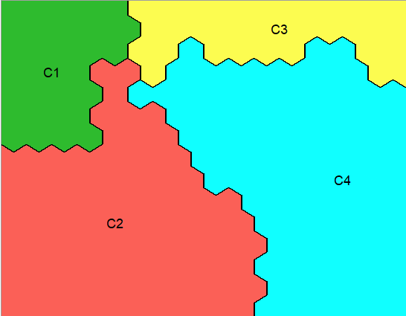 | 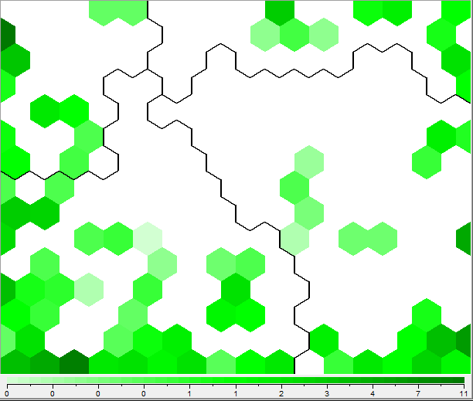

ID | Cor | Cluster | Quant. de Registros | Quant. de Registros (%)
01 | Verde | C1 | 16 | 12,40%
02 | Vermelho | C2 | 59 | 45,74%
03 | Amarelo | C3 | 15 | 11,63%
04 | Azul | C4 | 39 | 30,23%

Cluster | Quant. de Registros (%)
C1 | Páginas Teste do Servidor Apache Tomcat
C2 | Servidores Abertos em Dispositivos Linux e Servidores Windows Server
C3 | Arquivos Wsdl e domcfg.ntf's
C4 | Microsoft IIS

Erro | Valor Mínimo | Valor Máximo
Quantização | 0,0950071 | 10,7852
Frequência | 1 | 4
Topográfico | 0.003690037

Base 05 – Vulnerable Files
Houve Redução de Atributos? | Quant. de Atributos Removidos | Total de Registros | Total de Atributos
Sim | 22 | 63 | 62

Agrupamentos | Erro de Quantização
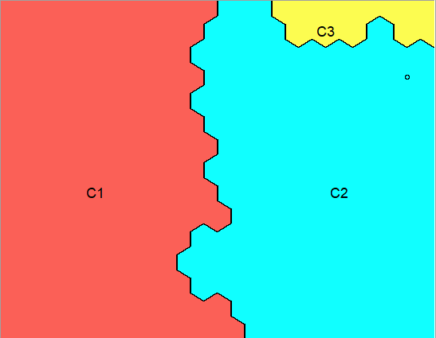 | 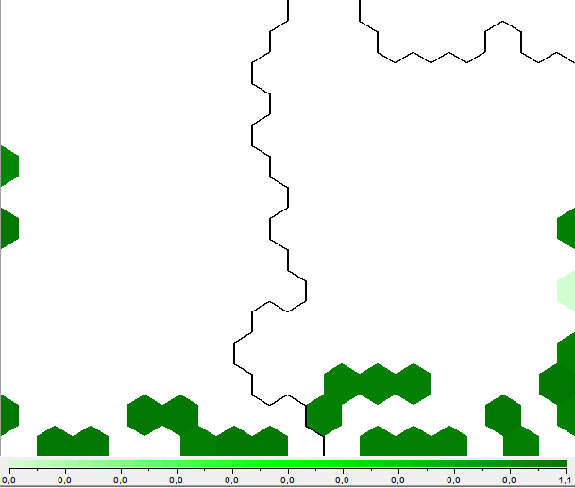

ID | Cor | Cluster | Quant. de Registros | Quant. de Registros (%)
01 | Vermelho | C1 | 32 | 50,8%
02 | Azul | C2 | 29 | 46,03%
03 | Amarelo | C3 | 2 | 3,17%

Cluster | Quant. de Registros (%)
C1 | Ferramentas Php Setup e Perl Setup
C2 | Dispositivos Personalizados “Powered By”
C3 | Bootstrap

Erro | Valor Mínimo | Valor Máximo
Quantização | 0,0325482 | 1,14028
Frequência | 1 | 2
Topográfico | 0.03174603

Base 06 – Vulnerable Servers
Houve Redução de Atributos? |  |  |  | Quant. de Atributos Removidos |  |  |  | Total de Registros |  |  | Total de Atributos
Sim |  |  |  | 4 |  |  |  | 112 |  |  | 80
Agrupamentos |  |  |  |  |  |  | Erro de Quantização
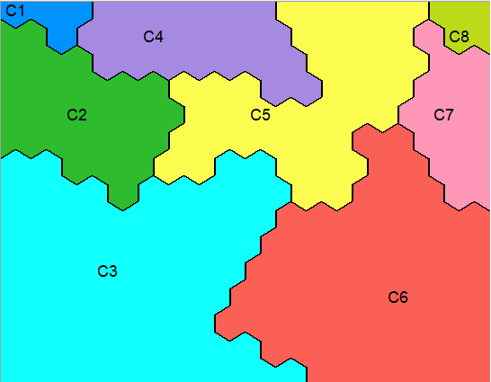 |  |  |  |  |  |  | 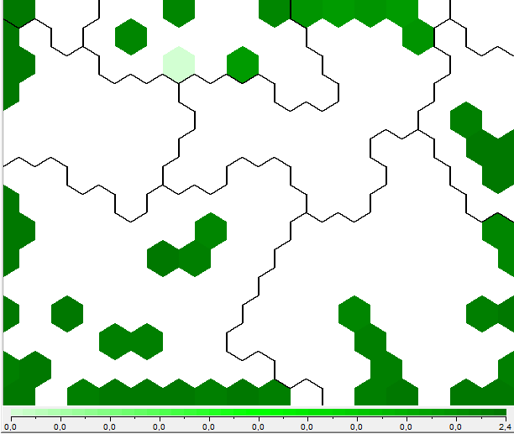
ID | Cor |  |  |  | Cluster | Quant. de Registros |  |  |  | Quant. de Registros (%)
01 | Azul Escuro |  |  |  | C1 | 2 |  |  |  | 1,79%
02 | Verde Escuro |  |  |  | C2 | 9 |  |  |  | 8,04%
03 | Azul Claro |  |  |  | C3 | 39 |  |  |  | 34,82%
04 | Lilás |  |  |  | C4 | 11 |  |  |  | 9,82%
05 | Amarelo |  |  |  | C5 | 13 |  |  |  | 11,61%
06 | Vermelho |  |  |  | C6 | 29 |  |  |  | 25,89%
07 | Rosa |  |  |  | C7 | 7 |  |  |  | 6,25%
08 | Mostarda |  |  |  | C8 | 2 |  |  |  | 1,79%
Cluster |  | Quant. de Registros (%)
C1 |  | Mensagens de Phishing
C2 |  | Servidores de E-Commerce e Servidores com SMTP
C3 |  | PhpMyAdmin e JooManager
C4 |  | Scanner (Listener) de Diretórios Php
C5 |  | Open SSL
C6 |  | Arquivos .cgi e Strings ( “ “) específicas em URLs
C7 |  | Arquivos RpSys
C8 |  | Arquivos R57.Shell
Erro |  |  | Valor Mínimo |  |  |  |  |  | Valor Máximo
Quantização |  |  | 0,0458371 |  |  |  |  |  | 2,41803
Frequência |  |  | 1 |  |  |  |  |  | 4
Topográfico |  |  | 0.008928571
Base 07 – Error Messages
Houve Redução de Atributos? | Quant. de Atributos Removidos |  | Total de Registros | Total de Atributos
Sim | 5 |  | 63 | 79
Agrupamentos |  | Erro de Quantização
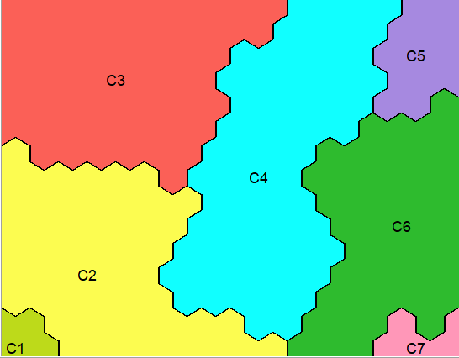 |  | 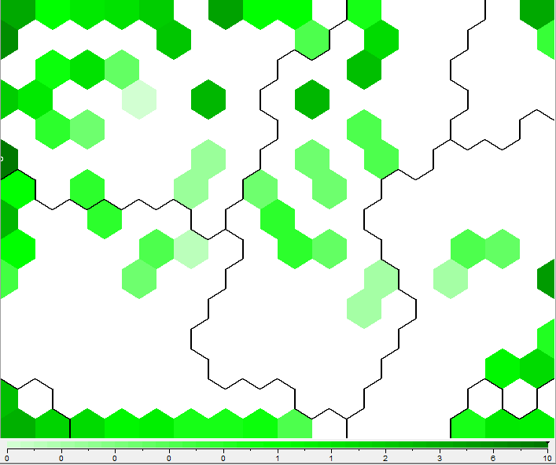

ID | Cor | Cluster | Quant. de Registros | Quant. de Registros (%)
01 | Mostarda | C1 | 3 | 2,65%
02 | Amarelo | C2 | 21 | 18,58%
03 | Vermelho | C3 | 38 | 33,63%
04 | Azul | C4 | 24 | 21,24%
05 | Lilás | C5 | 7 | 6,19%
06 | Verde | C6 | 17 | 15,04%
07 | Rosa | C7 | 3 | 2,65%

Cluster | Quant. de Registros (%)
C1 | SQL Server Driver Exception
C2 | Mensagens de Warning em Requisições a Servidores Web
C3 | Mensagens de Acesso Negado
C4 | Mensagens de Erro em Querys e Sintaxes
C5 | Mensagens de Erro Oracle “ORA”
C6 | Mensagens de Erro de Sitebuilder
C7 | Mensagens de Erro com arquivos de extensão .cfm

Erro | Valor Mínimo | Valor Máximo
Quantização | 0,0322011 | 10,3207
Frequência | 1 | 4
Topográfico | 0.01769912

Base 08 – Files Containing Juicy Info
Houve Redução de Atributos? | Quant. de Atributos Removidos | Total de Registros | Total de Atributos
Sim | 9 | 450 | 75

Agrupamentos | Erro de Quantização
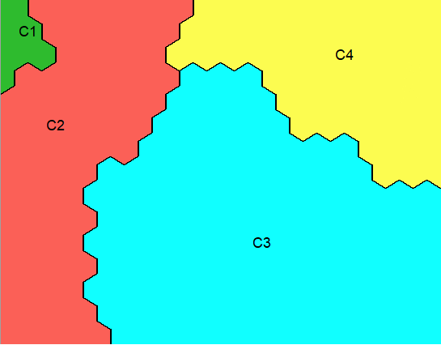 | 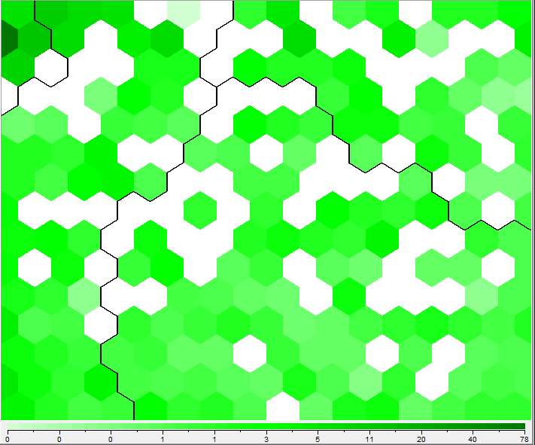

ID | Cor | Cluster | Quant. de Registros | Quant. de Registros (%)
01 | Verde | C1 | 6 | 1,33%
02 | Vermelho | C2 | 135 | 30,00%
03 | Azul | C3 | 228 | 50,67%
04 | Amarelo | C4 | 81 | 18,00%

Cluster | Quant. de Registros (%)
C1 | Querys de Requisições SQL Dump
C2 | Arquivos Sobre Status de Servidores e Arquivos com endereços de e-mail.
C3 | Arquivos com extensão .log, .txt, .dat e .asp, com exclusão do github -git
C4 | Arquivos com extensão proj e arquivos Netscape

Erro | Valor Mínimo | Valor Máximo
Quantização | 0,0990822 | 77,5008
Frequência | 1 | 11
Topográfico | 0.008849558

Base 09 – Files Containing Passwords
Houve Redução de Atributos? | Quant. de Atributos Removidos | Total de Registros | Total de Atributos
Sim | 20 | 243 | 64

Agrupamentos | Erro de Quantização
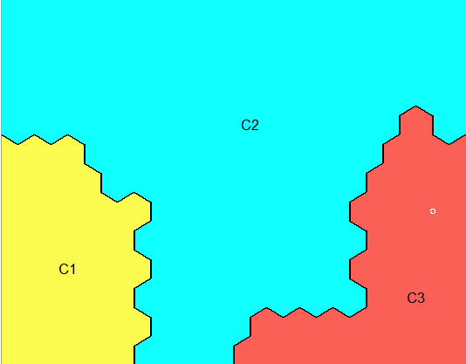 | 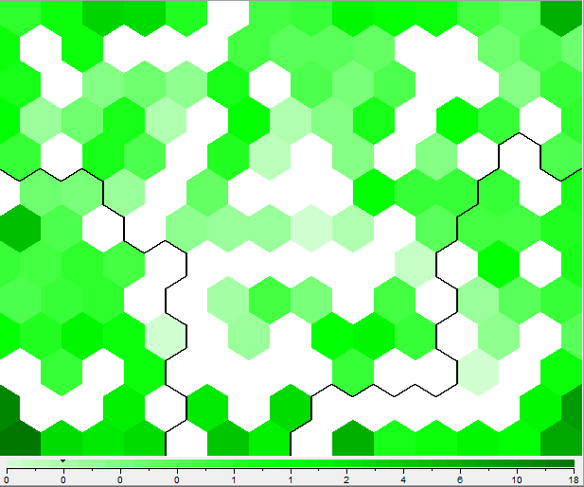

ID | Cor | Cluster | Quant. de Registros | Quant. de Registros (%)
01 | Amarelo | C1 | 46 | 18,93%
02 | Azul | C2 | 151 | 62,14%
03 | Vermelho | C3 | 46 | 18,93%

Cluster | Quant. de Registros (%)
C1 | Arquivos de Senhas com extensão XLS e XLSX
C2 | Arquivos não indexados de diversas extensões com: password, pwd e passwd
C3 | Arquivos com as palavras login e logon

Erro | Valor Mínimo | Valor Máximo
Quantização | 0,0879076 | 17,6479
Frequência | 1 | 6
Topográfico | 0.008230453

Base 10 – Sensitive Online Shopping Info

Não se executou a SOM nesta base devido à baixa quantidade de registros, total de 09 registros. Assim, esta base tornou-se um arquivo .txt para ser executado automaticamente.

Base 11 – Network of Vulnerability Data
Houve Redução de Atributos? | Quant. de Atributos Removidos | Total de Registros | Total de Atributos
Sim | 3 | 80 | 81

Agrupamentos | Erro de Quantização
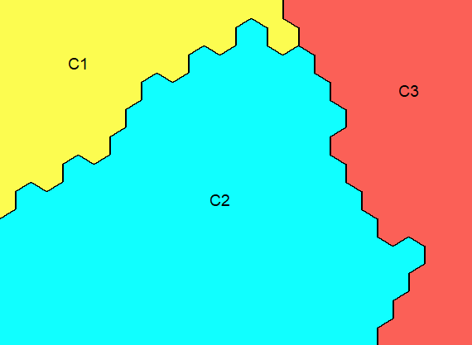 | 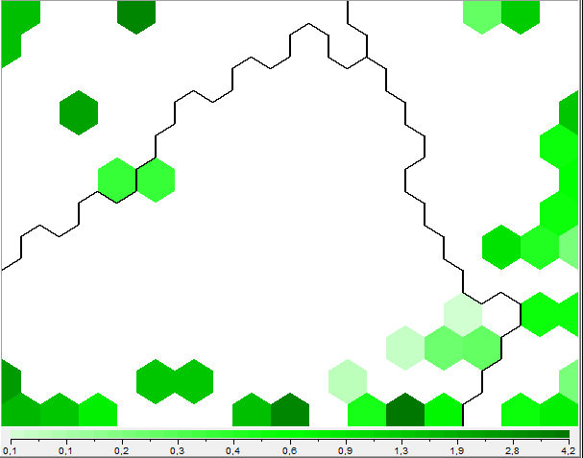

ID | Cor | Cluster | Quant. de Registros | Quant. de Registros (%)
01 | Amarelo | C1 | 16 | 20,00%
02 | Azul | C2 | 41 | 51,25%
03 | Vermelho | C3 | 23 | 28,75%

Cluster | Quant. de Registros (%)
C1 | Mensagens de Erro e Mensagens de IPSwitchs
C2 | Mensagens com Catálogos, Client Info e Admin Info
C3 | Diretórios Munin/html

Erro | Valor Mínimo | Valor Máximo
Quantização | 0,0835323 | 4,21733
Frequência | 1 | 3
Topográfico | 0.0125

Base 12 – Pages Containing Login Portals
Houve Redução de Atributos? | Quant. de Atributos Removidos | Total de Registros | Total de Atributos
Sim | 5 | 445 | 79

Agrupamentos | Erro de Quantização
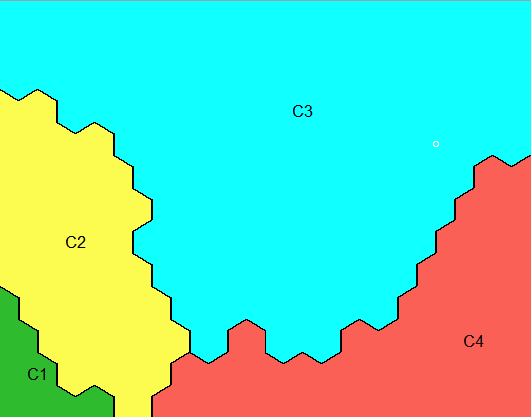 | 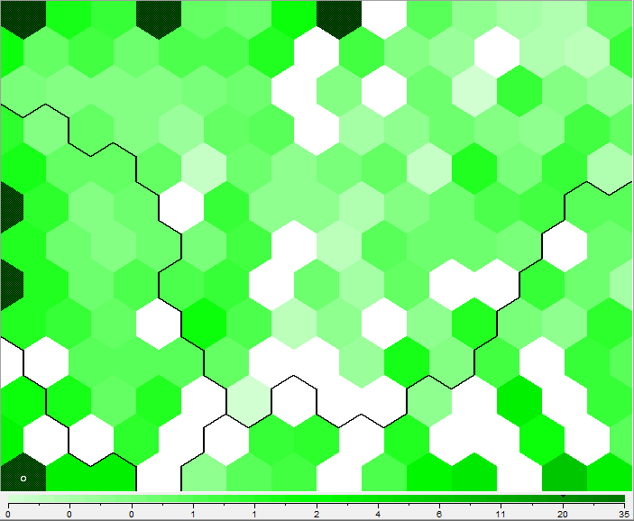

ID | Cor | Cluster | Quant. de Registros | Quant. de Registros (%)
01 | Verde | C1 | 18 | 4,04%
02 | Amarelo | C2 | 77 | 17,30%
03 | Azul | C3 | 268 | 60,22%
04 | Vermelho | C4 | 82 | 18,43%

Cluster | Quant. de Registros (%)
C1 | Mensagens de Erro via Microsft IE 5.5 e Parâmetros –edu e -help
C2 | Controladores Mikrotik e Honeywell
C3 | Diretórios Admin, Login, Logon e Client Log
C4 | Arquivos de Login com Extensões: .asp, .aspx, .cgi e .php

Erro | Valor Mínimo | Valor Máximo
Quantização | 0,126779 | 34,8612
Frequência | 1 | 11
Topográfico | 0.006741573

Base 13 – Various Online Devices
Houve Redução de Atributos? | Quant. de Atributos Removidos | Total de Registros | Total de Atributos
Sim | 6 | 393 | 78

Agrupamentos | Erro de Quantização
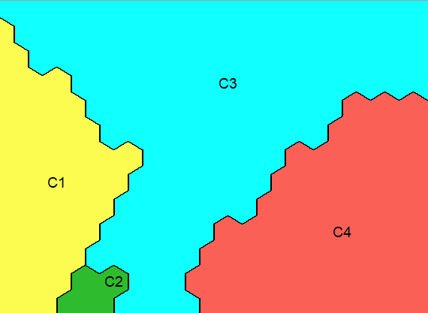 | 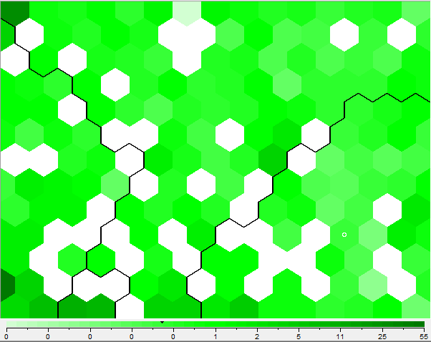

ID | Cor | Cluster | Quant. de Registros | Quant. de Registros (%)
01 | Amarelo | C1 | 74 | 18,83%
02 | Verde | C2 | 4 | 1,02%
03 | Azul | C3 | 201 | 51,15%
04 | Vermelho | C4 | 114 | 29,01%

Cluster | Quant. de Registros (%)
C1 | Servidores Web e Gateways
C2 | Database Schema
C3 | Impressoras,Servidores de Email, Manuais e Guias
C4 | NetFone e Câmeras

Erro | Valor Mínimo | Valor Máximo
Quantização | 0,0205212 | 55,4796
Frequência | 1 | 12
Topográfico | 0.0178117

Base 14 – Advisories and Vulnerabilities
Houve Redução de Atributos? | Quant. de Atributos Removidos | Total de Registros | Total de Atributos
Não | 0 | 1996 | 84

Agrupamentos | Erro de Quantização
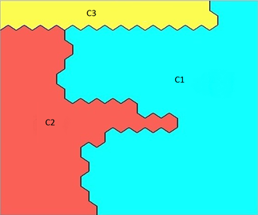 | 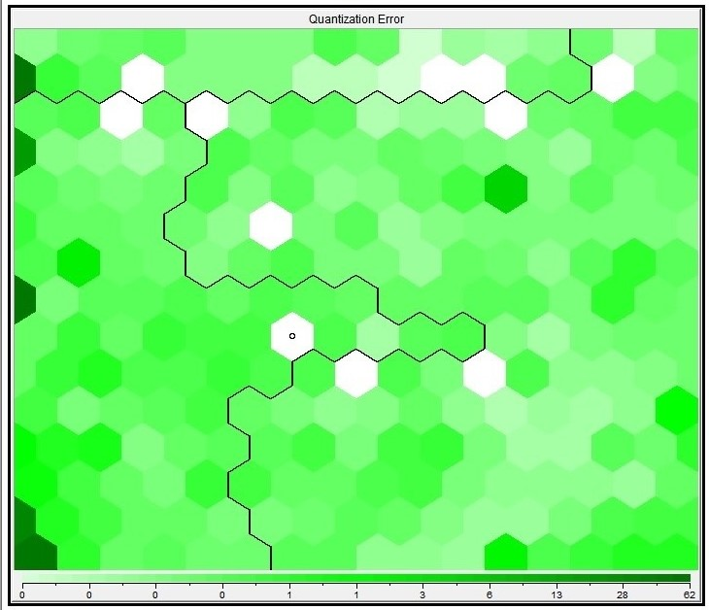

ID | Cor | Cluster | Quant. de Registros | Quant. de Registros (%)
01 | Azul | C1 | 1092 | 54,71%
02 | Vermelho | C2 | 622 | 31,16%
03 | Amarelo | C3 | 282 | 14,13%

Cluster | Quant. de Registros (%)
C1 | Dispositivos Online
C2 | Requisições URL
C3 | Requisições URL Compostas

Erro | Valor Mínimo | Valor Máximo
Quantização | 0,0202605 | 62,339
Frequência | 1 | 55
Topográfico | 0.01703407

